附件1
报名回执
单位
姓名 | 职务 | 电话 | 是否需要  停车 | 最近是否有出现发热咳嗽等症状 | 是否曾到过新冠病毒高发地

注：以上信息请如实填报。

请于2020年12月15日前发送报名回执至邮箱fsnhipa@foxmail.com，联系人：钟思遥，联系方式：86326920

附件2
会场示意图
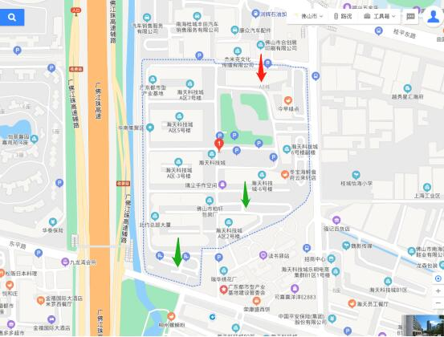

地址：瀚天科技城A8栋207室，绿色箭头为停车建议位置。

